新 书 推 荐

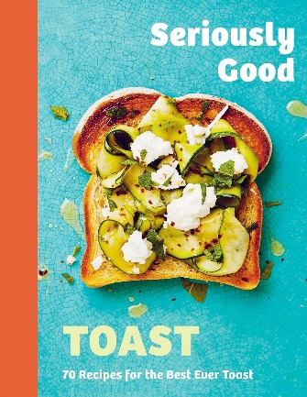
中文书名：《美味吐司：70多种最美味的吐司食谱》
英文书名：SERIOUSLY GOOD TOAST: Over 70 Recipes for the Best Ever Toast
作 者：Emily Kydd
出 版 社：Hardie Grant Publishing
代理公司：ANA/Jessica
页 数：176页
出版时间：2024年2月
代理地区：中国大陆、台湾
审读资料：电子稿
类 型：餐饮图书

内容简介：

人人都爱吐司。它制作起来毫不费力，便于携带，最重要的是美味可口。《美味吐司》收录了您需要的所有吐司食谱，囊括早中晚三餐以及点心小食。

以班尼迪克蛋开启新的一天，用马苏里拉奶酪搭配羽衣甘蓝蒜香酱快速解决早餐，或者用金枪鱼鞑靼犒劳自己。本书包含70多道超级简单的食谱，还有面包基础知识和烘焙指南，是每一个热爱吐司之人的终极烹饪图书。

吐司，美味之选。

作者简介：

艾米莉·基德（Emily Kydd）曾在莱斯美食与美酒学院（Leiths School of Food and Wine）接受培训，并获得了英国广播公司《美食杂志》（BBC Good Food Magazine）的实习机会，现在成为了一位才华横溢、广受欢迎的食谱开发者、美食作家和美食造型师。她经常为《卫报美食》（Guardian Feast）杂志工作，并与Quadrille合作出版了《美味吐司》（Posh Toast）和《美味米饭》（Posh Rice）两本书。

感谢您的阅读！
请将反馈信息发至：版权负责人
Email：Rights@nurnberg.com.cn
安德鲁·纳伯格联合国际有限公司北京代表处
北京市海淀区中关村大街甲59号中国人民大学文化大厦1705室, 邮编：100872
电话：010-82504106, 传真：010-82504200
公司网址：http://www.nurnberg.com.cn
书目下载：http://www.nurnberg.com.cn/booklist_zh/list.aspx
书讯浏览：http://www.nurnberg.com.cn/book/book.aspx
视频推荐：http://www.nurnberg.com.cn/video/video.aspx
豆瓣小站：http://site.douban.com/110577/
新浪微博：安德鲁纳伯格公司的微博_微博 (weibo.com)
微信订阅号：ANABJ2002

